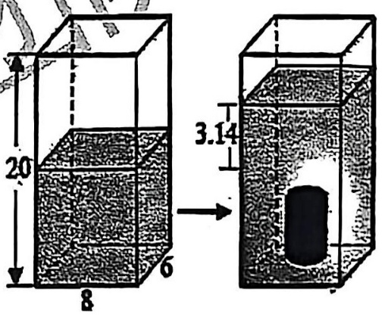

2．学校食堂买来800袋大米，第一个月用去$\frac{1}{5}$ ，第二个月用去1/4,还剩下多少袋大米？

3．在一个长8分米，宽6分米，高20分米的长方体容器中倒入一定量的水，然后放入一个
底面半径为2分米的圆柱形铁块，铁块全部浸没在水中（水未溢出），这时水面上升3.14
分米。求这个圆柱形铁块的高是多少分米？

4．某自来水公司为鼓励居民节约用水，采取阶梯计费。  （1）张阿姨家4月用水19立方米，需缴纳多少水费？  （2）张阿姨家5月用水量增大，缴纳水费76.2元，5月用水多少立方米？ | 20立方米以内（包  括20立方米） | 超20立方米
 | 2.05元／立方米 | 3.2元／立方米

5．一辆快车和一辆慢车分别从南京和扬州两地同时相向而行，经过$\frac{3}{5}$小时在离中点3千米处相遇。已知快车平均每小时行75千米。

（1）南京和扬州两地相距多少千米？
（2）慢车平均每小时行多少千米？
6．某小学每份营养餐的标准是质量为300克，蛋白质含量为8%，包括一盒牛奶、一包饼干和一个鸡蛋。已知牛奶的蛋白质含量为5%，饼干的蛋白质含量为12.5%，鸡蛋的蛋白质含量为15%，一个鸡蛋的质量为60克。

（1）一个鸡蛋中含蛋白质的质量为多少克？
（2）每份营养餐中牛奶和饼干的质量分别为多少克？
番禺华附一数学
4、一桶油，连桶重15千克吃了它的$\frac{1}{3}$，还剩10.5千克，油桶重 ( )千克

时间：80分钟 总分：150分
第一部分：加深理解，打好基础（100分）
一、火眼金睛我会选（每小题2分，共10分）

1、两个数相除的商是2.5，如果被除数乘4，除数除以4，这时商是 ( )。
A、2.5 B、20 C、40
2、圆的半径由4厘米减少到3厘米，圆的面积减少了 ( ) 平方厘米。
A、3.14 B、12.56 C、21.98
3、下面各组数中互为倒数的是 ( ) 。
A、0.5和2 B、 $\frac{2}{3}$和$\frac{2}{3}$ C、$\frac{1}{6}$和1

A、1.5 B、4.5 C、0.5
5、a、b两个数均不为0,a的$\frac{2}{3}$等于b的$\frac{3}{5}$，那么a:b＝
A、2:5 B、9:10 C、10:9

二、动动脑筋认真填（每小题2分，共26分）
6．一件衣服降价20％出售，是把（ ）看作单位“1”。
7．故事书比科技书多1/5，故事书是科技书的( )%，科技书比故事书少（ ）。
8. 20分钟＝（ ）时（填分数） $\frac{3}{8}吨=($ )千克
9. 12÷（ ）=0.2=( )%=( ):( )=（ ）/20
10．周长相等的长方形、正方形、和圆， ( ) 面积最大，( ) 面积最小。
11．如果4/a=b(a、b都不为0)，则a和b成 ( ) 比例。
12．在一幅比例尺为1:2500000的地图上量得A、B两地的距离为3厘米，那么在另一幅比例尺为1:150000的地图上，A、B两地的距离为 ( ) 厘米。
13．在一条长为100米的公路两边每隔4米种一棵香樟树（两端都种），过几年树长大了，要改为每隔米种一棵香樟树。除了两端的树不要移动，一共还有 ( ) 棵树不要移动。
14．一口井深8米。一只蜗牛从井底往上爬，白天爬3米，晚上下滑2米。第( )天蜗牛爬出井口
15．钟面上5:20分时，时针与分钟的较小的那个夹角是 ( )°。
16．有一辆慢车从A地出发，以每小时60千米的速度开往B地，过了0.5小时后，有一辆快车从A地出发，以每小时75千米的速度开往B地， ( ) 小时后快车追上了慢车。
17．一件衣服先降价20%，再提价：20%，现价比原价降低了 ( ) ％。
丿
18、圆锥的底面周长扩大2倍，高缩小到原来的$\frac{3}{4}$，现在的体积是原来的( ) 倍。
三、仔细辨别我会判（每小题1分，共5分）
19．种下105粒种子，全部发芽，发芽率是105％。 ( )
20．一个三角形三个内角的度数的比是1:2:3，它必然是直角三角形。 ( )
21．杨树棵树比柳树棵树多20%，就是柳树棵树比杨树棵树少$\frac{1}{6}。$ ( )
22．所有圆的周长与它直径的比值都是3.14。 ( )
23．两个变量之间的关系不是正比例关系，就是反比例关系。 ( )
四、计算（共21分）
24、直接写出得数（每小题0.5分，共3分）
$\frac{3}{4}÷\frac{4}{3}=$ $1.8×\frac{1}{6}=$ $1.25×\frac{7}{15}×8=$
$3.2-\frac{9}{10}=$ $\frac{1}{2}+\frac{1}{5}=$ 10÷10%=
25、能简算的要简算（每小题3分，共12分）
$6÷\frac{3}{10}-\frac{3}{10}÷6$ [$\frac{5}{3}-(\frac{2}{5}+\frac{3}{4})]÷\frac{31}{4}$

$\frac{1}{2}$x3.2+5.6x0.5+1.2x50% $11×17×(\frac{2}{11}-\frac{1}{17})$

26、解下列方程（每小题3分，共6分）
1.6: $(x-\frac{3}{4})=2:2.5$ 24-50%x=18
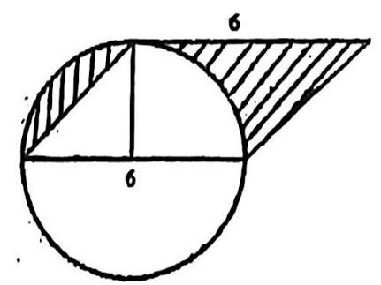
五、实践操作。（共5分）
27、求阴影部分的面积（单位：厘米）π取3

28．画一个直径是4厘米的半圆，计算所画半圆的周长。π取3

六、走进生活，解决问题。（1、2、3题各5分，4、5、6题各6分，共33分）
29．一篇稿件共36页。打字员第一天打了它的25%，第二天又打了它的 $\frac{2}{9}$，第三天应从第几页打起？

30．一种自行车轮胎外直径0.6米，如果平均每分钟转100圈，通过长1884米的大桥，需要多少分钟？

31．用电脑打一份稿件，甲单独打要8小时，乙单独打要10小时，现在甲、乙合打，几小时完成这份稿件的3/5?

32．李叔叔去爬山，上山每小时2千米，达到山顶后，原路返回平均每小时3千米，李叔叔上下山的平均速度每小时多少千米？

33．用120cm的铁丝做一个长方体的框架。长、宽、高的比是3:2:1。这个长方体的长、宽、高分别是多
34．有一种牙膏出口直径是0.6厘米，小东每天刷牙要挤1厘米长的牙膏，这样可以用32天。现在牙膏厂在不改变每盒牙膏的总量，但是把牙膏的出口改为0.8厘米，小东每天还是挤1厘米长的牙膏，这盒牙膏可以用多少天？

第二部分：综合应用，拓展延伸（每题5分，共50分）
85．在没有余数的除法里，被除数、除数和商的和是402，商是12，则被除数是 ( )。
36. $2022÷2022\frac{2022}{2023}+\frac{1}{2024}=( )$
37．有一块菜地和一块麦地，菜地的$\frac{1}{2}$与麦地的$\frac{1}{3}$放在一起是13公顷，麦地的$\frac{1}{2}$和菜地的$\frac{1}{3}$放在一起是12公顷，那么菜地 ( ) 公顷。
38．一辆列车通过一座240米的大桥用了24秒，这辆列车以同样的速度通过一座300米的隧道用了28秒，则以同样的速度通过一座600米的大桥要 ( ) 秒。
39．一项工程甲队和乙队合作12天完成，甲队做8天，乙队做10天，剩下的给乙队单独做还要8天，甲队单独完成这项工程要 ( ) 天。
40．一个直角三角形三条边的长分别为6厘米、8厘米、和10厘米，则斜边上的高( ）厘米。
41．小张驾车从甲地开往乙地，若每小时比计划多行驶12千米，则行驶时间比计划少1/9：若每小时比计划少行驶16千米，则所用时间比原计划多$\frac{3}{5}$小时，小张驾车从甲地到乙地需行驶 ( ) 千米。
42．一个圆锥的容器中装16毫升水，水面高度是圆维高度的$\frac{2}{3}$，圆锥容器的容积（ ）毫升。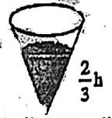

43．商店有一件衣服，标价240元，利润率20%，如果再提价20%，此时的利润率是 ( ) ％。
44．钟面上在4点和5点之间，4时（ ）分时，分针和时针刚好重合。
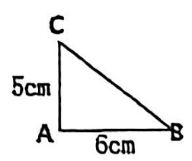
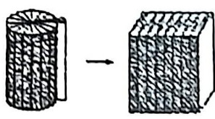
为明一数学

一、填空：（每空1分，共22分）
1．在＋1.5, $\frac{1}{5}$ , 2, 0,$-\frac{3}{4 }$, 87％,-7,-0.9这些数中，自然数有 ( ) ，正数( ) ，负数有( ) ，最小的数是( ) ，最大的数是( )。
2．一家饭店某年三月份的营业额为100万元，四月份的营业额为80万元，比三月份减少了 ( )%，可记作 ( ) 成，五月份比三月份的营业额增加了10万元，比三月份增长了 ( )％。六月份与三月份相比是零增长，六月份的营业额是 ( )万元。
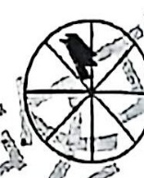
3．右图阴影部分与整个圆的关系，用分数表示是 ( ) ；用百分数表示是 ( )；用比表示是 ( )；比值用小数表示是( )

4．妈妈用20000万买了一款理财产品,年利率是4%,三年到期可以取回（ ）
5．一个圆柱的侧面沿着高展开后是一个边长为31.4cm的正方形，这个圆柱的体积是( ) c㎡。
6．一件上衣原价120元，现在打七折销售，比原价便宜了( ）元。
7．某书店上个月按应纳税部分的9％缴纳增值税990元，这个书店上个月的营业额中的应纳税部分是（ ）
8．某种饮料一瓶售价5元，现在买四送一，乐乐买了20元的饮料，相当于打( )折购买。
9．右图三角形以AB所在的直线为轴，旋转一周后所形成的立体图形的底面半径是 ( ) cm，高是 ( ) cm，体积是 ( ) 。cm
10．一个圆柱的高是3dm，和它等底等体积的圆锥的高是 ( ) dm。

二、选择：（每小题2分，共16分）
11．将圆柱按照右图方式切开，拼成一个近似的长方体，对比两个图形， ( ) 发生了变化。
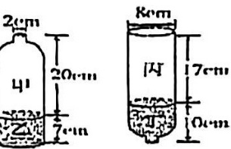
A.底面积 B.高 C.表面积 D.体积
0
型
A．瓶口面积x(20+7） B．瓶口面积x(20+10）
C.瓶底面积x(7+17) D．瓶底面积x(17+10）
P
12．乐乐把直线上A点的磁扣移动2个长度单位到达B，如果A表示-2，则B表示( ) 。
A.0 B.-4 C.1 D.-4或0

13．小丽在当当网上看中一本《爱克斯探长》，打七五折，比原价便宜了8元，这本书的原价是 ( ) 元。
A.32 B.18 C.30 D.35

14．随着三孩政策配套措施逐步完善，某地区2022年新生儿比2021年增加近一成。要得到该地区2022年新生儿中女孩人数，还需要知道 ( )。
a.2021年新生儿中女孩人数。 b.2021年新生儿总人数
c.2022年上半年新生儿总人数。 d.2022年新生儿中男孩所占成数。
A.ad B.bc C.bd D.cd
15．张叔叔在银行里存了10000元，到期共得到利息825元，根据下面的利率表，能算出
存期 | 三个月 | 半年 | 一年 | 二年 | 三年 | 五年
年利率  (%) | 1.35 | 1.55 | 1.75 | 2.22 | 2.75 | 2.75

存了 ( ) 年。

A.五
B.三 C.二 D.一
16．要计算右图瓶子的容积，方法正确的是（）

17．圆柱的底面半径扩大到原来的2倍，高扩大到原来的3倍，则体积扩大到原来的( )倍

A.2 B.4 C.6 D.12

18．把一段圆柱形的木料削成一个体积最大的圆锥，削去部分的体积是圆锥体积的( )。
A.2倍 B.3倍 C. $\frac{1}{2}$ D.$\frac{1}{3}$

三、计算。（18分）
19．直接写出得数。（4分）
2.5+7.5= 3÷0.3= $\frac{1}{2}-\frac{1}{5}=$ 32×12.5%=
25×3.1×4= $3×\frac{3}{7}÷3×\frac{3}{7}=$ 0.3÷0.15= $0.42×\frac{5}{6}=$
20．解方程（6分）
$x+\frac{5}{9}=46×\frac{5}{23}$ 4x+40%x=176

21．计算下面各题（怎样简便怎样算）。（每题4分，共8分）
$(\frac{5}{7}-\frac{2}{3})÷\frac{5}{21}×5$ $\frac{4}{15}÷7+\frac{11}{15}×\frac{1}{7}$

四、图形计算。（每题4分，共8分）
22.(1）计算下面立体图形的体积（单位：cm） （2）计算下图中阴影部分的面积
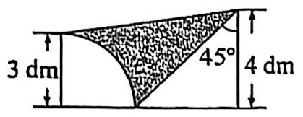
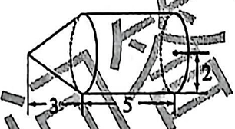

五、解决问题。（36分）
23．只列式，不计算（每题3分，共6分）
（1）据统计，某市去年一款共享单车的投放量是3.2万辆，今年投放量达到了4万辆，，
今年这款共享单车的投放量比去年增加几成？
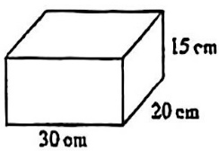
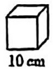
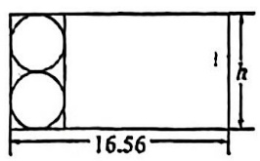
2）一根长10dm的圆柱形钢材被切成3段长短不一的小圆柱，表面积增加了48d㎡，这根钢材原来的体积是多少dm？
26．一件上衣如果卖69元，可赚15%，如果卖75元，可赚百分之几？
27．如右图有一个长方体和正方体铁块，把它们熔成一个高为30cm的圆锥。这个圆锥的底面积是多少？

24.一个圆锥形沙堆，底面半径是1米，高3米。如果每立方米沙重1.5吨，这堆沙子重多少吨？

25 某品牌的裙子搞促销活动，在A商场打五折销售，在B商场按“每满100元减50”的方式销售，妈妈要买一条标价230元的这种品牌的裙子，选择哪个商场更省钱？

28．如右图是一块长方形铁皮，利用图中的阴影部分刚好能做成一个圆柱形油桶（接头
处忽略不计），求这个油桶的容积。（单位：dm）

